Ahoj děti,
dnes máme online výuku od 10.00. Připrav si:
- český jazyk
- anglický jazyk
Už se na vás moc těším!

Samostatná práce:
Český jazyk
PS str. 24/3 – Vezmi si na pomoc sešit vyjmenovaných slov
Sešit vyjmenovaných slov
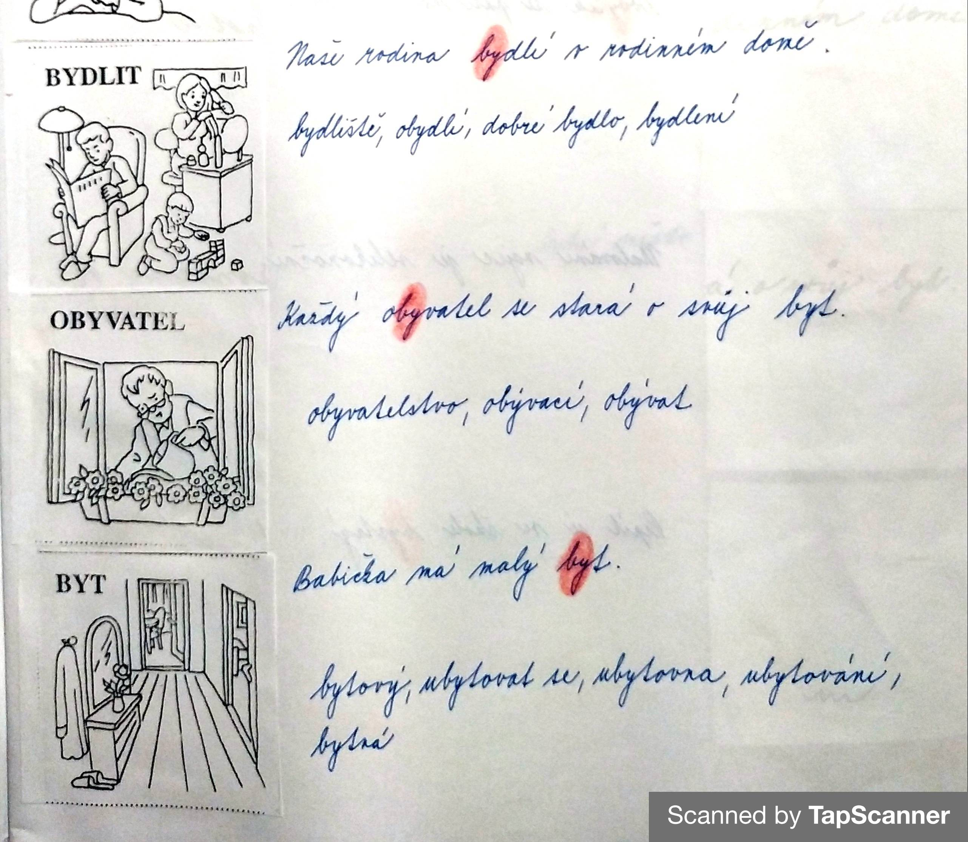
Dopsat slova příbuzná k vyjmenovaným slovům BYDLIT, OBYVATEL, BYT.

Matematika
PS str. 37/2 – Názvy napiš na šipky.
PS str. 37/3 – Prohlédni si.
PS str. 35/4 – U kvádru jsou dvě možnosti, u jehlanu jsou tři - vidíš je ve cvičení 3. Vyberte si jednu možnost a zapište ji.
PS str. 37/5 – Přestože nemáte modely těles, zkuste vypsat tabulku. Pomoct ti mohou obrázky těles na str. 36

Děti, které se neúčastnily online výuky 11. 11., si dopracují:

Český jazyk
Opakování řady vyjmenovaných slov po B
Opakování dvojic BÝT X BÍT (UČEBNICE str. 33)
https://skolakov.eu/cesky-jazyk/3-trida/vyjmenovana-slova-po-b/chytaky/cviceni1.htm

PS str. 25/5

Prvouka
PS str. 17/3
Učebnice str. 11 – 12 – Rozdíl mezi městem a vesnicí
Učebnice str. 13 – Co která značka znamená?

A máš hotovo! Pěkný den. Paní učitelka Vendulka

